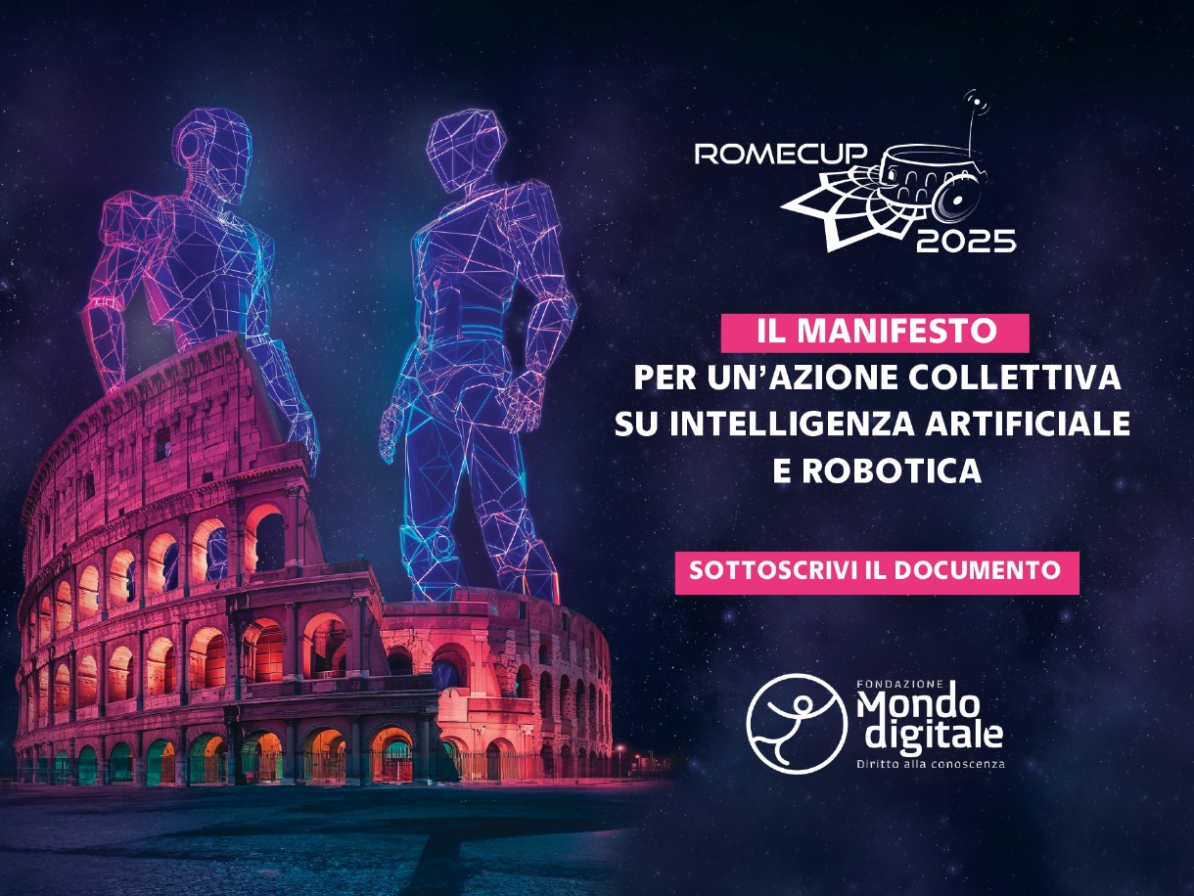

Io sottoscritto/a ___________________________________________________________________________

In qualità di________________________________________________________________________________

**SOTTOSCRIVO**

il “Manifesto per un’azione collettiva su intelligenza artificiale e robotica”, promosso dalla Fondazione Mondo Digitale ETS e presentato in occasione della RomeCup, il più grande evento di innovazione dedicato ai giovani.

Luogo e data Firma

_______________________ ____________________________

|  |  |
| --- | --- |
| |  | | --- | | [**Fondazione Mondo Digitale**](https://www.mondodigitale.org/) **ETS**  Roma - Milano - Torino | |
|  |